Archimède
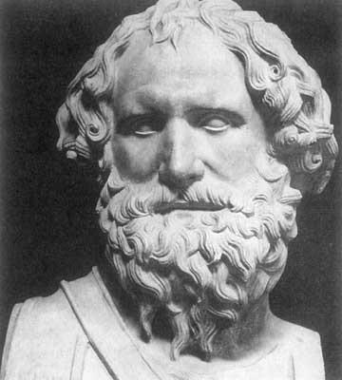
Nation Sicile Grèce (Italie)
Période de temps
Naissance : 287 avril
Décès : 212 avril
Phrase célèbre :
tout corps plongé dans un liquide, s'il n'est pas revenu à la surface au bout d'une demi-heure, doit être considéré comme perdu.
Découverte : il découvrit qu'un corps immergé, notamment dans l'eau, subit une pression verticale allant de bas en haut et de même valeur que le poids du fluide déplacé.

